Лабораторная работа №1 | Ф.И.О. | Кудимов Я.Ф.
Лабораторная работа №1 | Группа | ИВТ-360
Лабораторная работа №1 | Преподаватель
Лабораторная работа №1 | Дата сдачи

1-я лабораторная (Разделы 1, 2 в методичке)
-Изучение работы в Cisco Packet Tracer;
-Исследование работы концентратора и коммутатора;
-Исследование работы протоколов ICMP (PING) и ARP.

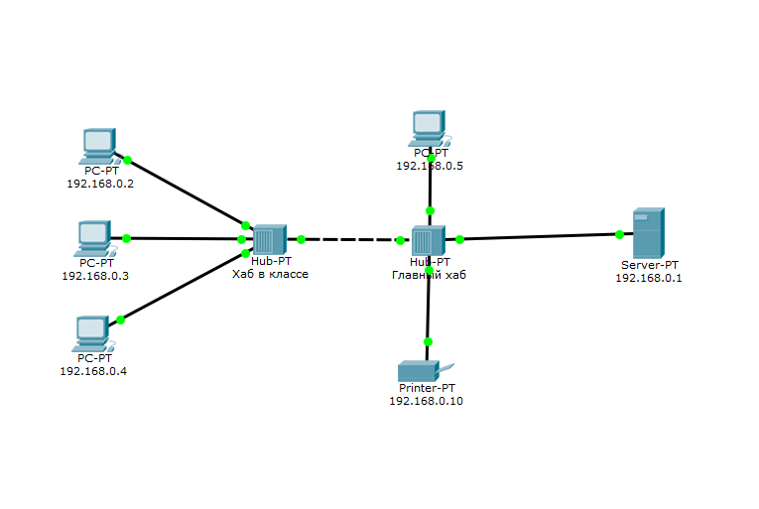
Рисунок 1 – Схема сети
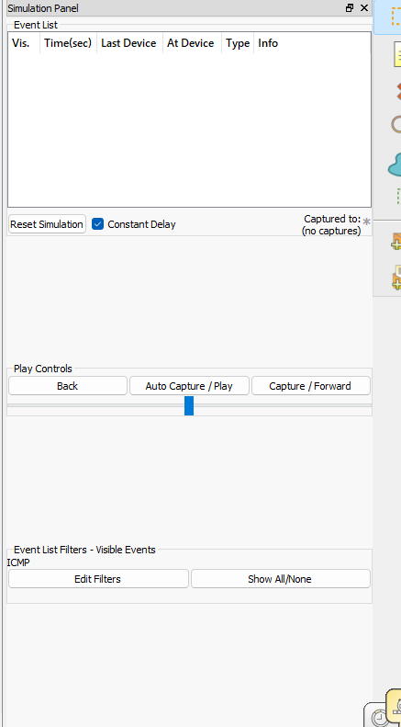
Рисунок 2 – Меню симуляции
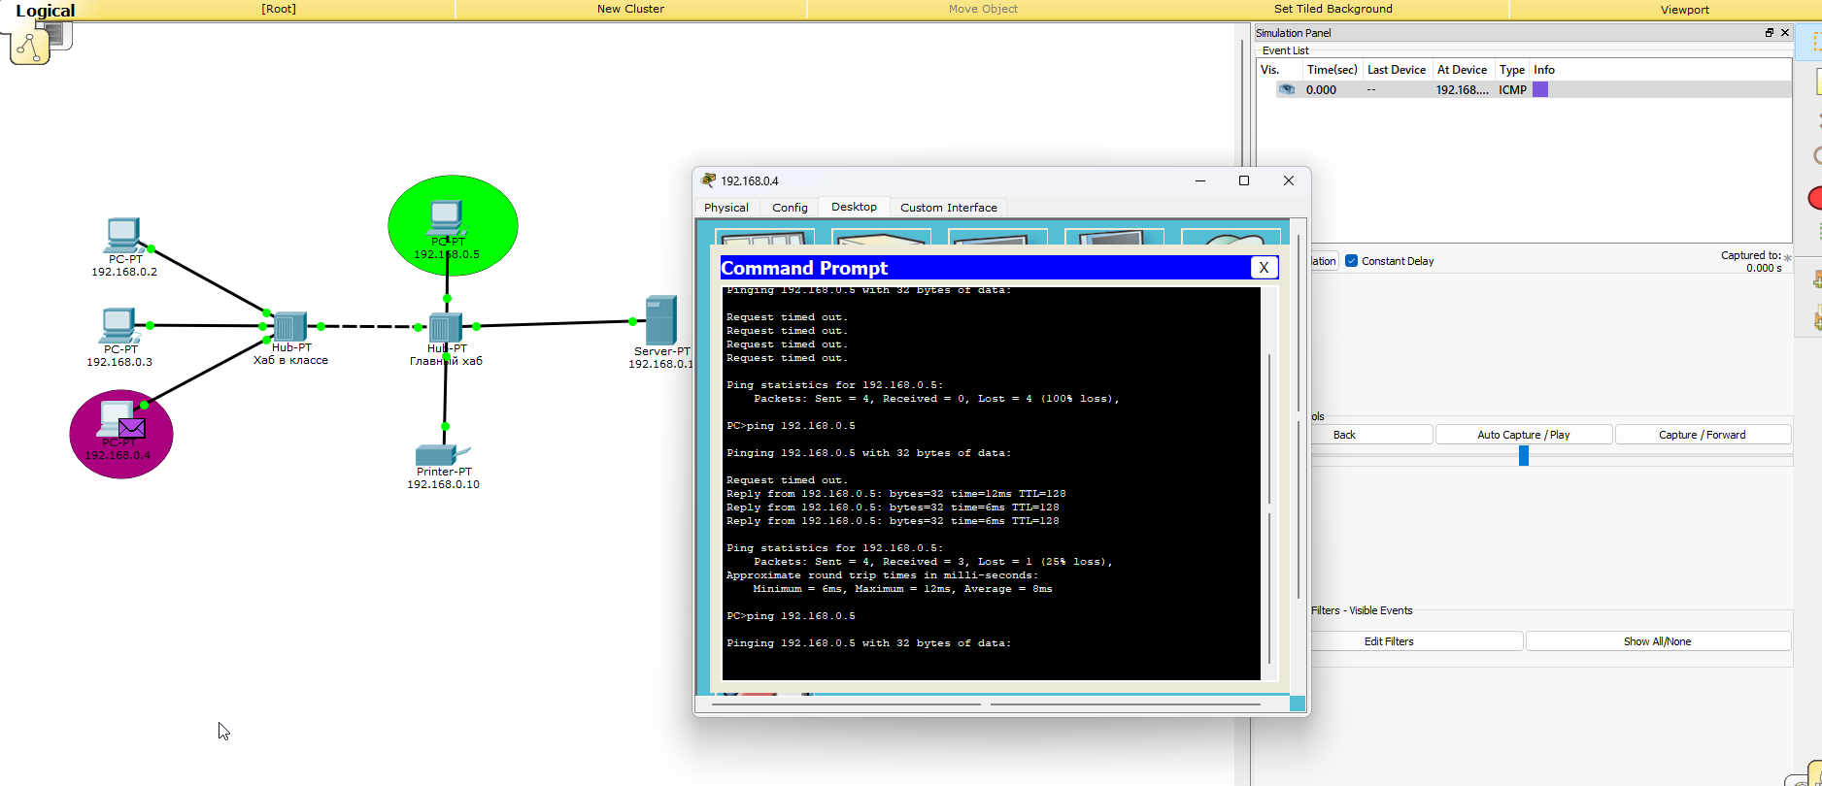
Рисунок 3 – Отправка ping-запроса с компьютера .4(розовый) на компьютер .5(зеленый)
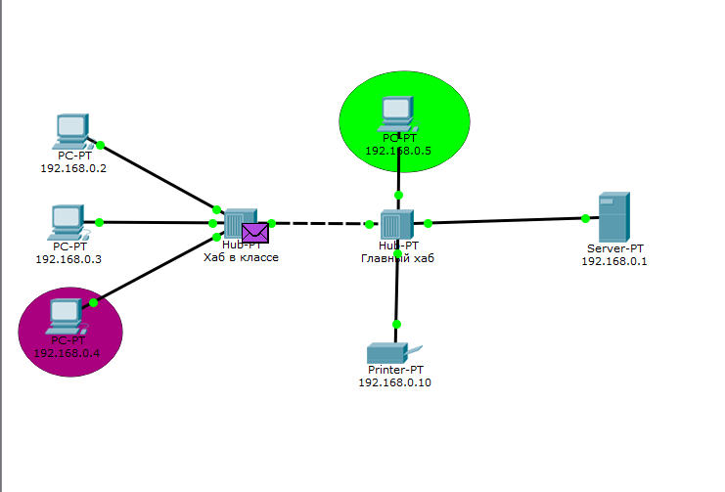
Рисунок 4 – Пакет попадает в хаб в классе
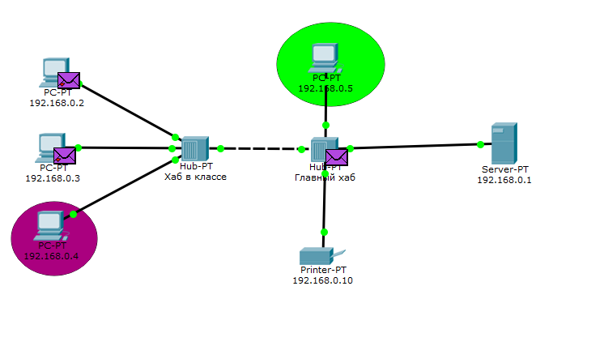
Рисунок 5 – Хаб в классе отправляет пакеты во все доступные узлы, но принимает пакет только главный хаб
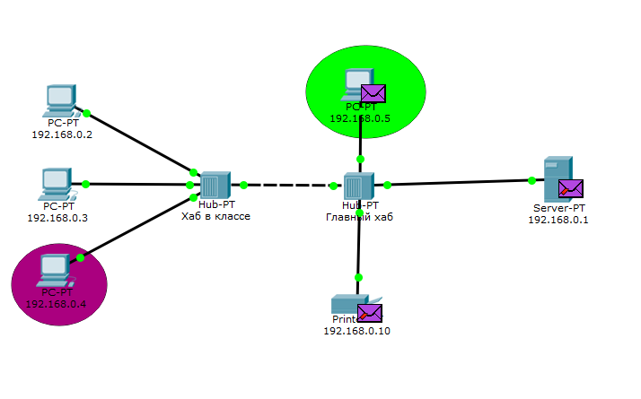
Рисунок 6 – Главный хаб отправляет пакеты во все доступные узлы, но принимает пакет только узел .5(зеленый)
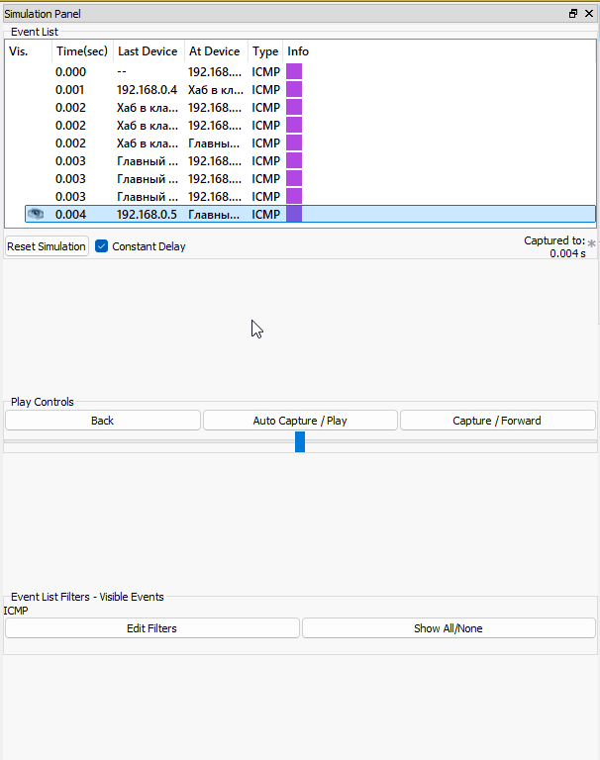
Рисунок 7 – Информация о прохождении пакета
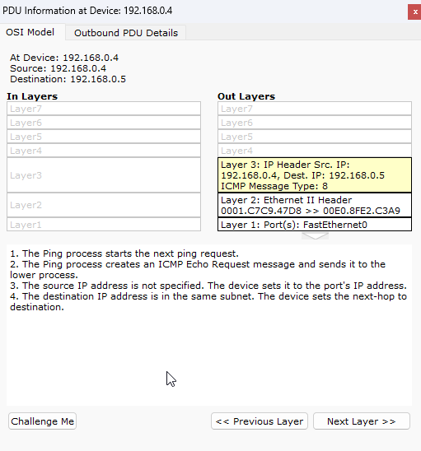
Рисунок 8 – Мониторинг работы на модели OSI
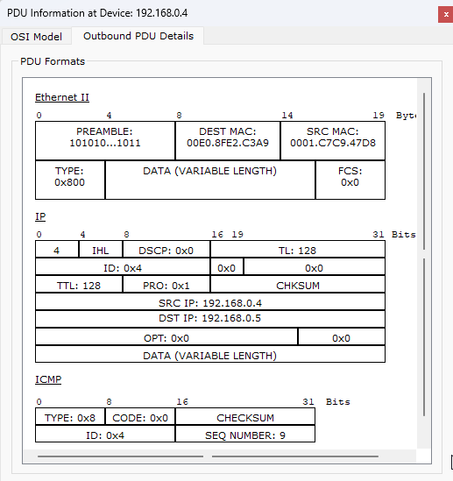
Рисунок 9 – Структура пакета

Контрольные вопросы.
- Для чего используется режим симуляции в Cisco Packet Tracer? Режим симуляции используется для:
  - Визуализации работы сети: Позволяет видеть, как пакеты данных перемещаются между устройствами.
  - Отладки сетевых конфигураций: Помогает выявлять ошибки в настройках устройств, маршрутизации, списках контроля доступа (ACL) и т.д.
  - Изучения протоколов: Демонстрирует, как различные сетевые протоколы (ARP, ICMP, TCP, UDP, DHCP, DNS и др.) функционируют на разных уровнях модели OSI/TCP/IP.
  - Анализа поведения сети: Позволяет наблюдать за возникновением коллизий, перегрузок и других сетевых событий.
  - Тестирования сценариев: Можно создавать различные сценарии поведения сети и проверять их работоспособность.
- Как просмотреть прохождение пакета по уровням модели OSI? В режиме симуляции, после отправки пакета, он отображается на рабочей области. При щелчке на пакете, открывается окно "PDU Information" (или "Packet Information"). В этом окне есть вкладки "OSI Model" (или "Inbound PDU Details" и "Outbound PDU Details"), которые показывают, как пакет инкапсулируется и декапсулируется на каждом уровне модели OSI при прохождении через устройства. Это включает в себя изменения заголовков на каждом уровне.
- Можно ли определить причину того, что посланный в режиме симуляции пакет не дошел до адресата и на каком этапе произошел сбой работы сети? Да, это одна из ключевых возможностей режима симуляции. Если пакет не доходит до адресата, можно:
  - Пошагово просмотреть движение пакета: Используя кнопки "Capture/Forward" (Перехват/Вперед) или "Auto Capture/Play" (Автоматический перехват/Воспроизведение), можно наблюдать, на каком устройстве пакет был отброшен или изменен.
  - Проанализировать PDU Information: При щелчке на отброшенном пакете, в окне "PDU Information" часто предоставляется информация о причине отбрасывания (например, "No matching route", "ACL denied", "ARP failure" и т.д.).
  - Проверить конфигурацию устройств: На основе выявленного этапа сбоя можно проверить настройки интерфейсов, таблицы маршрутизации, правила брандмауэра или ACL на соответствующем устройстве.
- Укажите в составе пакета IP адреса отправителя и получателя. IP-адреса отправителя и получателя находятся на сетевом уровне (уровень 3) модели OSI. В окне "PDU Information" (после щелчка на пакете в режиме симуляции), на вкладке "OSI Model" (или в разделах "Outbound PDU Details" / "Inbound PDU Details" для соответствующего устройства), будут указаны "Source IP" (исходный IP-адрес) и "Destination IP" (конечный IP-адрес).
- Как изменить фильтры списка событий? В окне "Simulation Panel" (Панель симуляции) справа обычно есть раздел "Event List Filters" (Фильтры списка событий). Здесь можно выбрать, какие типы пакетов или протоколов отображать в списке событий.
  - Нажмите кнопку "Edit Filters" (Редактировать фильтры) или "Show All/None" (Показать все/Ничего).
  - Откроется окно с категориями протоколов. Можно выбрать отдельные протоколы (например, ARP, ICMP, TCP, UDP, DHCP, DNS), чтобы сфокусироваться на их поведении.
  - Это позволяет отфильтровать ненужную информацию и сосредоточиться на конкретных аспектах работы сети.
- Как в режиме симуляции определить, какие протоколы были задействованы в работе сети?
  - Event List (Список событий): В нижней части окна "Simulation Panel" находится "Event List", который показывает chronologically (в хронологическом порядке) все события, происходящие в сети. Каждое событие обычно указывает на тип протокола (например, ARP, ICMP, TCP, DNS).
  - Секция "Event List Filters": Как упоминалось выше, вы можете просмотреть список доступных протоколов в "Event List Filters". Выбирая или отключая их, вы увидите, какие протоколы участвуют в текущей симуляции.
  - PDU Information: При просмотре деталей конкретного пакета (PDU Information), можно увидеть, к какому протоколу он относится, а также заголовки протоколов более низких уровней.
- Как в режиме симуляции проследить изменение содержимого пакета при прохождении его по сети?
  - Пошаговое прохождение: Используйте кнопку "Capture/Forward" для пошагового перемещения пакета от устройства к устройству.
  - Просмотр PDU Information на каждом устройстве: По мере того, как пакет прибывает на устройство (Inbound PDU Details) и затем покидает его (Outbound PDU Details), открывайте окно "PDU Information" для этого пакета.
  - Сравнение Inbound и Outbound PDU Details: На вкладке "OSI Model" в окне "PDU Information" вы увидите отдельные секции для входящего (Inbound PDU Details) и исходящего (Outbound PDU Details) пакета. Сравнивая их, можно заметить, как изменяются заголовки на разных уровнях OSI (например, изменение MAC-адресов на втором уровне, уменьшение TTL на третьем уровне, изменение портов на четвертом уровне). Это демонстрирует процесс инкапсуляции и декапсуляции.
- Перечислите основные возможности режима симуляции. Основные возможности режима симуляции в Cisco Packet Tracer включают:
  - Визуализация потока данных: Отображение перемещения пакетов по сети.
  - Пошаговое исполнение: Контроль за движением пакетов по одному шагу.
  - Информация о пакетах (PDU Information): Детальный просмотр содержимого пакета на каждом уровне модели OSI/TCP/IP.
  - Фильтрация событий: Настройка отображения только интересующих протоколов и типов событий.
  - Идентификация проблем: Выявление причин, по которым пакеты не доходят до адресата.
  - Отладка конфигураций: Помощь в исправлении ошибок в настройках устройств.
  - Изучение протоколов: Наглядная демонстрация работы сетевых протоколов.
  - Проверка и анализ ACL/брандмауэров: Отображение, как ACL влияют на прохождение трафика.
  - Анализ маршрутизации: Показывает, как устройства выбирают маршрут для пакетов.
  - Хронологический список событий: Журнал всех происходящих сетевых событий.

